FC Porto -seuravierailu 20.–26.10.2015
(Anton Väliheikki, Leppävaaran Pallo)


Jalkapallo on Portugalissa kaikki kaikessa. 10 miljoonainen kansa hengittää ja elää kuningaslajia päivästä toiseen. Lasten unelma on kasvaa ammattifutaajaksi ja tätä toivovat myös lasten vanhemmat. Portugalin kuudesta parhaiten myyvästä iltapäivälehdestä kolme käsittelee ainoastaan urheilua; niiden sivut täyttyvät luonnollisesti lähes täysin jalkapallosta. FC Porton verivihollisella, SL Benficalla, oli vuonna 2014 eniten maksavia jäseniä koko maailmassa. Se on kulttuuria.

”FC Porto on elämäntapa. Se on tapa tuntea ja käyttäytyä.”
Vierailu ja tutustuminen FC Porton akatemiaan ja seuraan ylipäänsä jätti allekirjoittaneeseen lähtemättömän vaikutuksen. Seuran arvot (kompetenssi, intohimo, täsmällisyys ja tavoitteellisuus) näkyivät kaikkialla ja kaikessa tekemisessä. Siinä miten vieraat (meidät) otettiin avoimesti ja ystävällisesti vastaan, siinä miten valmentajat koutsasivat kentällä, siinä miten FC Porton junioreiden ottelutapahtumia järjestettiin tai siinä millaisella struktuurilla pelaajia scoutataan seuran edustusjoukkueeseen tai juniorijoukkueisiin. Kaikissa toiminnoissa huokui ammattimaisuus ja maksimaalinen laatu.

Alla koulutusmatkalla nähdyt FC Porton joukkueiden harjoitukset, pelit ja muut tapahtumat:
TI 20.10: Mestareiden liigan ottelu FC Porto – Maccabi Tel Aviv (2-0: Vincent Aboubakar, Yacine Brahimi)
KE 21.10: Opastettu kierros FC Porton museossa, U15 (01-synt.) vs U14 (02) –harjoituspeli Vitalis Parkissa, U13 (03) –harjoitukset Olival Traning Centerissä, joukkueenjohtaminen ja psykologin rooli U8-ryhmässä (Samanta Marques).
TO 22.10: U16 (00)-harjoitukset, U17 (99)-harjoitukset Vitalis Park, U14 (02)-harjoitukset Olival TC, U12 (04) –treenit Olival TC. Round Table FC Porton valmentajien kanssa pelaajakehitysprosesseista.
PE 23.10: Toiminnanjohtaja Paulo Nogan presentaatio FC Porton organisaatiosta ja pelaajapolusta, tutustuminen Porton Dragon Force –jalkapallokoulukonseptiin.
LA 24.10: FC Porto U19 vs FC Paços Ferreira (3-1), U15 (U14 Dragon Force) vs FC Paços Ferreira (0-2), U11 (05) vs SC Canidelo (9-1).
SU 25.10: FC Porto U15 (01) vs FC Moreirense (2-0), Dragon Force -pelitapahtuma U10-U11, FC Porton edustusjoukkueen sarjapeli SC Bragaa vastaan (0-0).
MA 26.10: 14 tunnin paluumatka Frankfurtin kautta Helsinkiin.

Scouttaus ja pelaajarekrytointi
FC Porton toimintatapana pelaajien suhteen on haalia parhaat talentit kasaan jo pienestä pitäen. Pelaajatarkkailusta vastaa scouttaus-organisaatio, joka koostuu erilaisista toimistotyöntekijöistä, datan käsittelijöistä, sadoista scouteista ja ystävistä ympäri maan ja maailman. Seuran pitkäaikaisia pelaajia toimii seuran scouttaustiimissä ja heidän näkemyksiään kuunnellaan tarkasti kun he ehdottavat seurajohdolle oman pelipaikkansa pelaajia.
Seuran edustusjoukkueen politiikkana on signata kotimaiset sekä ulkomaiset talentit mahdollisimman halvalla sisään, kehittää heitä, ja myydä pelaaja isolla voitolla ulkomaille. Näin on toimittu viime vuosina mm. Falcaon, James Rodríguezin ja Jackson Martínezin kohdalla, ja seura onkin tehnyt taloudellisesti erittäin hyvää tulosta. Kyseessä on siis suoraan sanottuna raaka bisnes, kun puhutaan tämän koko luokan eurooppalaisesta suurseurasta. Porto on kuitenkin kasvattanut toimintatavallaan ja onnistuneilla hankinnoillaan pelaajien ja agentuurien - varsinkin etelä- ja väli-amerikkalaisten - silmissä hyvän maineen viimeisen kymmenen vuoden aikana, ja rannikkokaupunkia pidetäänkin erinomaisena ponnahduslautana Euroopan kermaseuroihin.
Portugalin ulkopuolella tehtävästä pelaajatarkkailusta toiminnanjohtaja Paulo Noga käytti termiä ”sneaky scouting”. Seura pyrkii tekemään pelaajatarkkailua mahdollisimman näkymättömästi ja ovelasti. Kenenkään seuran, pelaajan tai pelaajan agentin ei haluta tietävän, että Porton scoutit ovat seuraamassa tarkkailussa olevan pelaajan ottelua tai treenejä. Vasta kun seuralla on selkeä näkemys pelaajan ominaisuuksista ja scouttaus on pystytty pitämään salassa, toimii seura nopeasti pelaajan edustajaa/joukkuetta kohtaan. Tällä tavoin seuralla on mahdollisuus pitää haluttujen kohteiden ”markkina-arvo” alhaalla ja saada etua neuvotteluissa. Jos pelaajan arvo jostain syystä pompahtaa ylös, seura perääntyy yleensä heti. Ylihintaa ei makseta.

Lasten ja nuorten pelaajien scouttaamisessa FCP käy tiukkaa kilpailua Benfican, Sporting Lissabonin ja Bragankin välillä. Potentiaalisten pelaajien löytyessä seura toimii aggressiivisesti, nopeasti, ja yrittää saada etulyöntiaseman neuvotteluissa (perheen/agentin kanssa). Mahdollisen pelaajasiirron viimeistelyssä seurajohto, scouttausosasto ja useamman ikäluokan valmentajat arvioivat yhdessä kyseisen pelaajan sopivuutta seuraan. Pelaajan ja ennen kaikkea perheen valmiudesta sitoutua FCP:n prosessiin halutaan saada maksimaalisen tarkka käsitys.

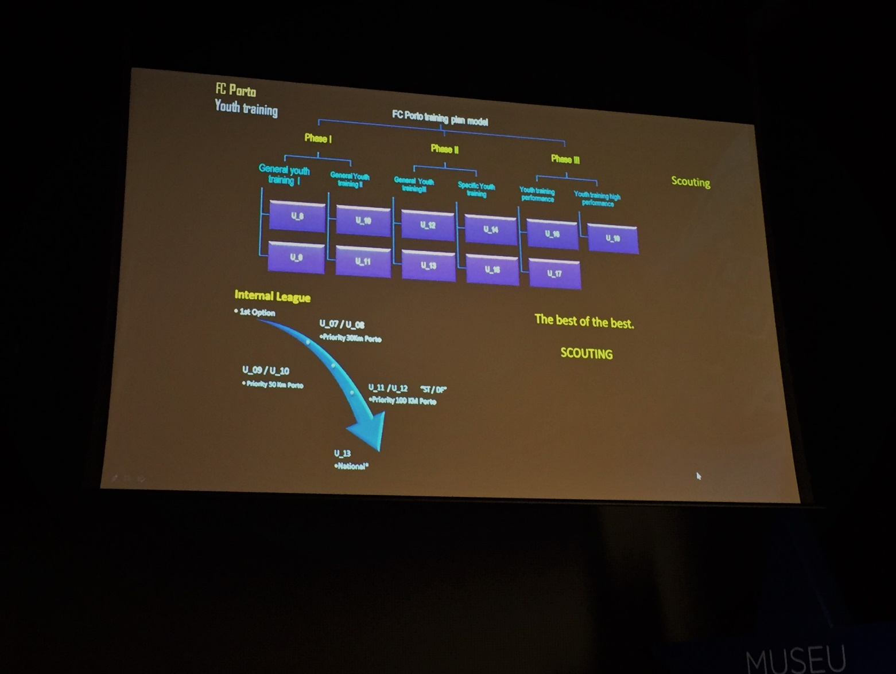
Scouting – the best of the best.

FCP:n ”scouttausrange” jakaantuu Paulo Nogan esityksen mukaan seuraavasti:
- U7/U8-ikävaiheessa pelaajia rekrytoidaan pääasiallisesti 30km säteeltä Portosta
- U9-U10 –ikävaiheessa pelaajia rekrytoidaan pääasiallisesti 50km säteeltä
- U11-U12 –ikävaiheessa pelaajia rekrytoidaan pääasiallisesti 100km säteeltä
- U13 -> pelaajia rekrytoidaan koko maan alueelta
Kuitenkin esim. FC Porton U8-joukkueessa pelaa kaksi pelaajaa Vila Realin kaupungista, joka sijaitsee 150 kilometrin päässä Portosta sekä myös kaksi muuta pelaajaa, jotka asuvat 100km etäisyydellä Portosta. Toiminnanjohtaja Noga piti näitä tapauksia erittäin poikkeuksellisina etäisyyyksien ja pelaajien iän vuoksi – toisaalta taas kyseiset pelaajat koettiin erityistalenteiksi, jotka on ”saatava” Portoon. Ja tosiaan, puhumme alle kahdeksanvuotiaista lapsista…
Lisäksi FC Portolla on erittäin kattavat scouttausjärjestelmät oman Dragon Force -jalkapallokoulun vuoksi koko maan laajuisesti sekä ulkomaita myöten. Niistä lisää kirjoituksen myöhemmässä osassa.

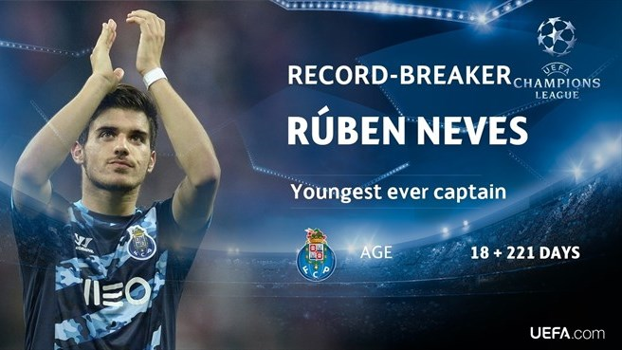
Rubén Neves teki UCL-historiaa näkemässämme ottelussa Maccabi Tel Avivia vastaan toimiessaan kilpailun nuorimpana kapteenina kautta aikojen. Keskikentän pohjakuutosena viihtyvä Neves on edustanut Portoa 8-vuotiaasta asti. Seurajohto odottaa saavansa superlupauksesta n. 40M€:n siirtosumman lähitulevaisuudessa.

Joukkueiden toiminta, pelaajien vanhemmat ja pelimuodot Portugalissa
Seuralla on joukkueet alkaen U8-ikävaiheesta aina edustusjoukkueeseen asti. Lisäksi seuran pelaajakehitystoiminnoissa on mukana epävirallisesti myös parhaat U7-pelaajat, jotka harjoittelevat U8-ryhmien kanssa silloin tällöin ja pelaavat joissain peleissä. U8-U14 ryhmissä on aina kaksi joukkuetta (A ja B, tasojen mukaan) ja U15-ryhmästä alkaen vain yksi edustusjoukkue. U8-U14 -joukkueet pelaavat alueellisia sarjoja sekä osallistuvat kovatasoisiin turnauksiin. U15 ja vanhemmat pelaavat kansallista sarjaa. Alueellisissa sarjoissa sekä esim. U15-sarjassa seuralla on aina myös vuotta nuorempien joukkue mukana vanhempien sarjassa, joka pelaa Dragon Force –nimellä (kansallista sarjaa), sillä liigassa ei voi olla kuin yksi ”joukkue” samasta seurasta.
Joukkueiden toiminnassa oleellisena osana ovat joukkueiden johtajat (eli team managerit) sekä seurassa toimivat psykologit. Team managerit hoitavat täysin samoja asioita kuin joukkueenjohtajat suomalaisissakin seuroissa. Päivittäisessä toiminnassa pelaajien vanhemmat eivät ole koskaan suoraan yhteydessä joukkueen valmentajiin tai seurajohtoon eikä vanhemmilla ole mitään asiaa päästä katsomaan lastensa harjoituksia. Seura on halunnut rauhoittaa harjoitustapahtumat ja pyrkii tällä toimintatavalla niin valmentajien kuin pelaajien osalta maksimaaliseen keskittymiseen ja laatuun. Jos vanhemmilla on huolia omasta lapsestaan tai joukkueen asioista, käydään keskustelut ensin aina team managerin ja tarvittaessa psykologin kanssa (ellei team manager ole sama henkilö kuin psykologi, kuten esim. U8-joukkueessa). Psykologit ovat naisia, ja tällä toimintatavalla on pystytty ehkäisemään kitkerät riidat vanhempien – yleensä isien - ja psykologin välillä. Tunteikkaasti käyttäytyvien isien nähdään suhtautuvan paremmin naispuoliseen psykologiin.
Seuralla on voimakas filtteri tiedonkulun suhteen, ja sillä halutaan varmistaa, että oikea tieto tavoittaa oikeat ihmiset. Sisäisten ja ulkoisten asioiden käsittelyssä on tarkat proseduurit, jotka kaikki työntekijät tiedostavat ja joita noudatetaan. Valmentajat valmentavat, team managerit hoitavat joukkueen asioita ja seurajohto johtaa ja valvoo
U8-U14 -joukkueissa team managerit ovat osa-aikaisia, elleivät ole samalla sitten päätoimisia psykologeja, kuten U8-joukkueessa. U15 ja sitä vanhemmissa joukkueenjohtajat ovat päätoimisia työntekijöitä. Heidän toimenkuvaan kuuluu kaiken muun ohella mm. tarkka tilastointi jokaisen pelaajan peliajasta ja otteluissa pelatuista pelipaikoista. Datan he lähettävät pelien jälkeen Nogalle, joka kontrolloi kaikkea informaatiota pelaajista.

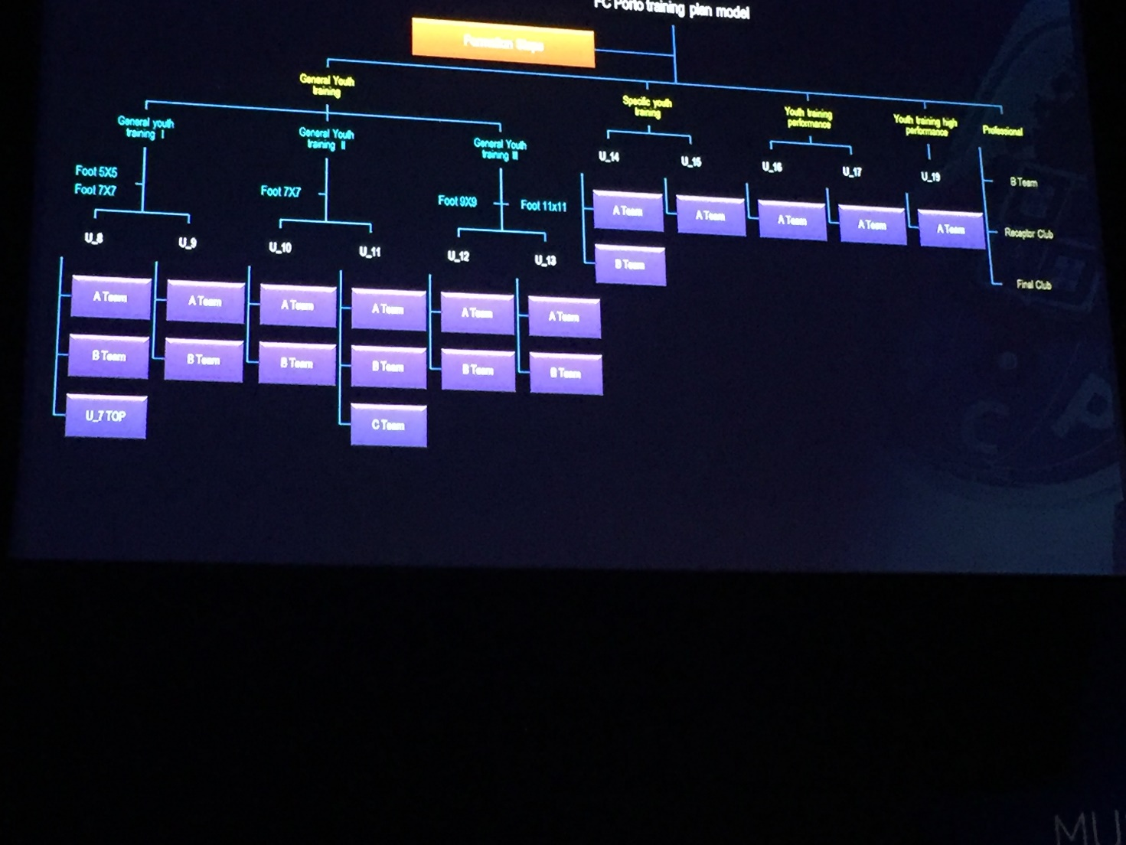
Portugalissa on otettu viime vuonna käyttöön 9v9-pelimuoto U12-U13 –ikävaiheeseen. Aiemmin 11v11-maailmaan siirtyminen tapahtui U13-ikäluokassa.
U8-U9: 5v5
U10-U11: 7v7
U12-U13: 9v9
U14 -> 11v11

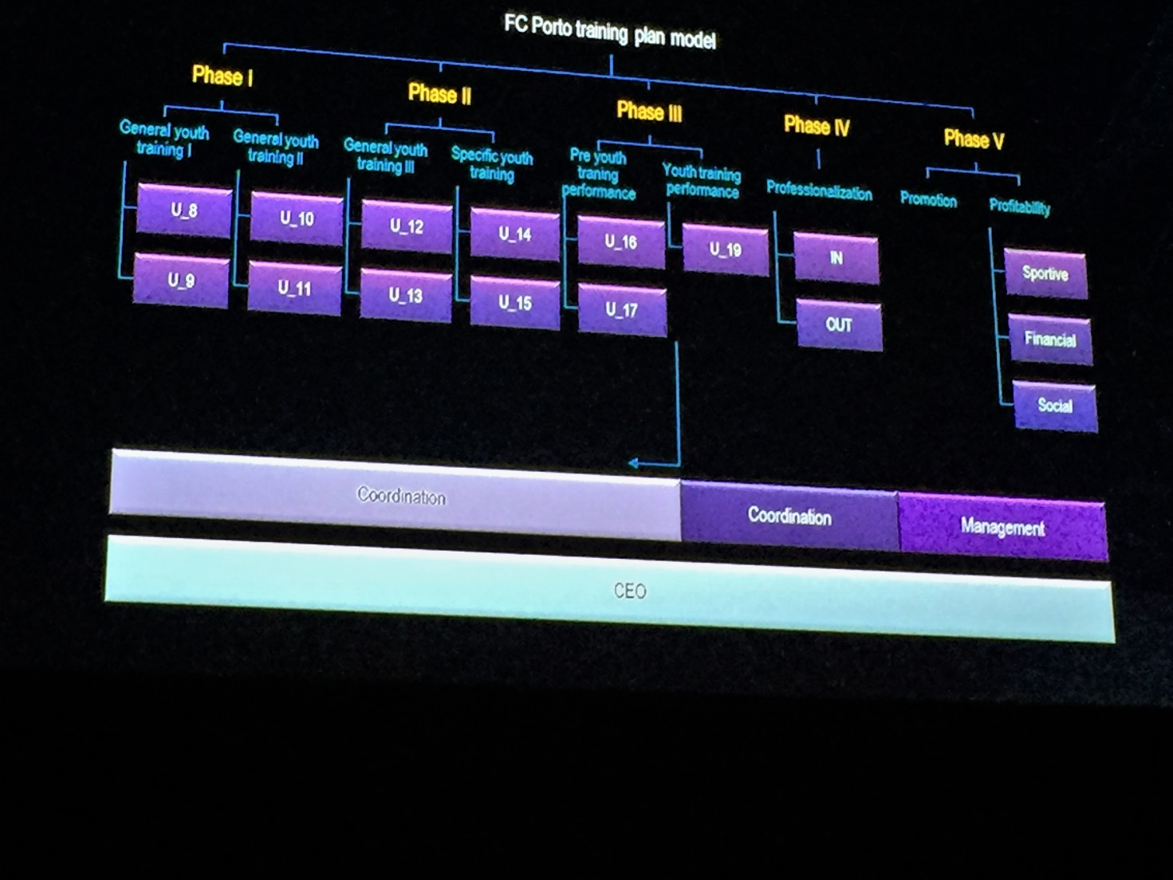
FCP-valmennuslinjan yleiskuvamalli.

Valmentajat
Portugalilaiset valmentajat ovat tällä hetkellä erittäin kovassa huudossa maailmalla. Mestareiden Liigassa on tällä hetkellä eniten portugalilaisia valmentajia (Nuno Espírito Santo, Jose Mourinho, André Villas-Boas, Rui Vítoria, Marco Silva) ja Leonardo Jardim (AS Monaco), Paulo Sousa (Fiorentina) sekä Carlos Carvalhal (Sheffield Wednesday) ovat myös kovassa nosteessa jalkapallomanagerien kartalla. Myös portugalilaisia juniorivalmentajia on siirtynyt viime vuosina hurja määrä ulkomaisiin seuroihin. Näin on käynyt FC Portonkin kohdalla, sillä CV:ssa merkintä Porton valmentajana toimimisesta on kohtuullisen kova näyttö. Kysyntää on erityisesti ollut Kiinassa, jossa Luis Figon Winning League Football Academy on rekrytoinut yli 30 valmentajaa Portugalista. Samoin kovan rahan Aspire-akatemia on houkutellut meritoituneita portugalilaisia töihin Qatariin.
FC Portossa U15 ja sitä vanhempien joukkueiden valmentajat ovat päätoimisia. Näiden joukkueiden valmennustiimit koostuvat yleensä neljästä valmentajasta, joiden osaamisalueet ja vahvuudet tukevat toisiaan. Nuoremmissa ikäryhmissä valmentajat ovat osa-aikaisia, ja moni valmentaja toimii yleensä kahdessa ikäluokassa. Nämä valmentajat eivät toimineet systemaattisesti kuitenkaan aina esim. kahden peräkkäisen ikäluokan koutsina, vaan U8-joukkueen valmentaja toimi myös U12-joukkueen mukana. Seuralla on useampi päätoiminen maalivahtivalmentaja, tarkkaa määrää en tosin saanut selville. Maalivahtivalmennusta oli kaikissa näkemissämme harjoituksissa.
FCP:n valmentajista n. 60% on valmistunut Porton tmv. yliopiston liikuntatieteelliseltä linjalta, jossa voi erikoistua urheilutieteen ja jalkapallovalmentamisen eri osa-alueisiin. Valmentajat olivat nuoria, n. 25-35 –vuotiaita. Suurin osa näistä valmentajista on suorittanut kandidaatin tutkinnon jälkeen vielä maisteriopinnot. Kolmen vuoden kandin tutkinto oikeuttaa Portugalissa viisiportaisella luokituksella tasolle nro 3. Suomessa valmentaja on niin sanotusti kolmannella portaalla (C-taso) yhden Kisakalliossa vietetyn viikonloppukurssin jälkeen. Tässä on järisyttävä ero!
Lyhyenkin internet-selailun perusteella on helppo todeta, että Portugalin liiton koulutustarjonnan sisällöt ovat merkittävästi laajempia kokonaisuuksia kuin ”samat” kurssit Suomessa. Onkin helppo kysyä, että miksi Suomessa mennään täysin minimivaatimusten mukaisesti? Herätys Palloliitto! Jos suomalaista jalkapalloa halutaan todella viedä eteenpäin, on valmentajakoulutukseen panostettava aivan erilaisella tavalla kuin tähän asti on tehty. Viimeistäänkin nyt on Islannin näyttämästä esimerkistä otettava opiksi. Ilman sen tarkempaa tietoa, SHA ja Soccer Service ovat varmaankin Suomen mittakaavassa askelia parempaan suuntaan, mutta kokonaisvaltaista uudistusta kaivataan. Tällä hetkellä Uudenmaan ja Turun piirit johtavat omalla toiminnallaan ”suomalaista” valmennuskoulutusta, mutta se on isossa kuvassa väärä malli ja riittämätöntä kokonaistoiminnan kannalta. Jos todellista osaamista ei ole, se pitää hankkia ja ostaa muualta (ulkomailta). Nyt on remontin aika.
Porton organisaatiossa on kova kilpailu valmentajapaikoista ja valmentajien odotetaan tuovan uusia ideoita valmennustoimintaan organisaation jatkuvan kehittymisen varmistamiseksi. Seurajohto scouttaa peli- yms. tapahtumissa myös vastustajien valmentajia ja merkitsee potentiaaliset koutsit ylös. Tämä kilpailutilanne ja sopiva sosiaalinen paine pitää valmentajat varpaillaan. Jokaiselta valmentajalta vaaditaan kovaa työntekoa ja omistautumista FCP:n prosessiin. Muutoin on vaarana, että tuodaan joku parempi ja innokkaampi tilalle.

Valmennusfilosofia, pelitapa ja harjoittelu
FCP:n pelaajakehityksen raamit perustuvat Porton yliopiston liikuntatieteen professorin Vitor Fraden – Mourinhon oppi-isän – luomaan valmennuskonseptiin nimeltä Tactical Periodization. Kyseessä on non-lineaarinen dynaaminen prosessi, metodologia, jonka ytimessä on pelitapa (game model). Menetelmän päämäärä tähtää erityisen pelitavan muodostumiseen, jonka kautta vahvistuu kollektiivinen identiteetti. Metodi pyrkii luomaan myös yksilöllisiä intentioita, ne ovat kuitenkin aina yhteydessä kollektiiviseen identiteettin. Omaperäisyydelle ja yksilölle on aina tilaa, mutta valmennusprosessin lähtökohdat ja ajattelutapa ovat selvästi erilaisia kuin esim. suomalaisessa yksilökeskeisessä valmennusmallissa.
Menetelmästä lisää erillisessä liitteessä, sillä se on monitahoisuutensa ja ulottuvuuksiensa takia erittäin mielenkiintoinen. Viikkorytmissä korostuu fyysisten osa-alueiden integroituminen aina pallollisin harjoituksin, missä eri päivillä on erilaisia tavoitteita (stressitaso, kuormitus, vrt esim. Josep Clotet). Mutta tosiaan, kts. liite 2.
Mallin käyttämisen Porton joukkueissa vahvisti U16-päävalmentaja, jonka kanssa ehdimme keskustella lyhyesti ennen heidän harjoituksiaan. Tämä koskee tosin enimmäkseen kansallista sarjaa pelaavien joukkueiden (U15->) kehityspolkua, sillä nuoremmat ikäluokat harjoittelevat kolme kertaa viikossa ja heidän harjoittelussa painopisteenä on selkeästi enemmän mm. henkilökohtaista taitoharjoittelua. Toki pelitapa on huomioitu myös lasten harjoittelussa ja ennen kaikkea ajatustavassa, jolla taktiikkaa ja pelitapaa käsitetään.
FCP:n juniorijoukkueilla sekä miesten edustusjoukkueella oli erittäin selvä pallonhallintaan vastustajan kenttäpuoliskolla pyrkivä pelitapa, jossa pelijärjestelmän (1-4-3-3) rakenne, roolit ja pelaajien henkilökohtaiset ominaisuudet tukivat erinomaisesti tätä niin sanottua systeemiä. Keskikentän kolmiossa kärki on alaspäin; rooleina siis 6, 8 ja 10.
Koulutuksen aikana nähtyjen otteluiden perusteella FCP-joukkueet dominoivat otteluiden pelinkulkua ja vastustajat kyttäävät lähinnä otollisia hetkiä iskeä nopeilla vastahyökkäyksillä. Pelitapa oli täysin selkeä, mutta ratkaisumalleja näytti aika ajoin olevan lopulta melko vähän. Varsinkin jos rakenteluvaihe oli hidasta pallonkierrätystä, ja jos ”vastustajan houkutteluun” ja painopisteen vaihtamiseen ei löytynyt tarvittavan nopeaa syöttörytmiä.
Näkemiemme harjoitusten perusteella on melko helppo sanoa, että harjoitukset olivat pelistä johdettuja ja ne tukivat seuran pelillistä identiteettiä. Harjoituksissa oli paljon pallonhallintapelejä, rondoja, aluepelejä eri kaistojen jokereilla ja maalintekoharjoituksia ilman vastustajaa, joissa oli selkeä muoto. Pelaajien roolit, pelipaikat, oli näissä harjoitteissa mietitty pelijärjestelmästä ja/tai pelitavasta. Harjoitteissa sinänsä ei ollut mitään mullistavaa; samoja treenejä hinkataan täällä Suomessakin. Erottava tekijä oli valmentajien vaatimustaso ja heittäytyminen treeniin. 04-syntyneiden treenistä kuvaamani pätkä pitäisi kaikkien suomalaisten lasten valmentajien nähdä. Intensiteetti ja intohimo millä tavalla valmentaja koutsasi ja antoi positiivista palautetta pelaajille, oli kerrassaan mahtavaa valmennustyötä.
Nähtyjen treenien perusteella FC Porton U13-U17 – joukkueilla oli yhteneväinen 15 minuuttia kestävä palloton alkulämmittelyrutiini taitavuuden osatekijöistä. Tämän jälkeiset 75 minuuttia käytettiin pelin oppimiseen. Lyhyet venyttely- ja liikkuvuusohjelmat loppuun ja that’s it. Aivan nuorempien treenejä emme nähneet harmittavasti juuri ollenkaan. Ainoastaan lyhyen hetken ehdimme seurata kun joukkue teki kenttäalueen ulkopuolella erilaisia ketteryysharjoitteita ja osa pelaajista pelasi futistennistä. Lisäksi yksi alle kymmenvuotiatten ryhmä teki harjoituksen alkuosiossa coerver-pohjaista taitoharjoittelua.
Harjoituksista vielä erittäin tärkeänä huomiona se, että uusi espanjalainen valmennusjohtaja (technical director) Pablo Sanz, oli seuraamassa ja analysoimassa jokaista harjoitusta. Tämä on siis sitä työtä mitä valmennuspäälliköiden pitäisi tehdä Suomessa. Ja tehdäänkin. Ainakin omassa seurassani.
U8-joukkueen päävalmentaja kertoi Round Table –illassa myös mielenkiintoisen esimerkin videoiden hyödyntämisessä pelitavan opettamisessa ja henkilökohtaisesta palautteenannosta. Joukkue kuvaa kaikki kauden pelinsä jotta sekä valmentajille että pelaajille muodostuu käsitys pelaamisen kehityksestä kauden ensimmäisestä pelistä kauden viimeiseen. Valmentaja tekee otteluista jokaiselle pelaajalle henkilökohtaiset klipit ja peli analysoidaan valmentajan kanssa kahden kesken. Ja tämä tosiaan siis alle kahdeksanvuotiaiden kanssa…
Lisäksi seuran tapana on peluuttaa 5v5-peleissä pelaajia eri pelipaikoilla systemaattisesti kymmenen minuutin jaksoissa, jotta pelaajat joutuvat ”vaikeuksiin” otteluissa. Pelaajat pelaavat pääsääntöisesti kahta eri pelipaikkaa aina ottelun aikana. Harmittavasti emme nähneet tätä käytännön tasolla. Nähdyissä 7v7-peleissä pelipaikkakierrätystä ei kuitenkaan tapahtunut tällä tavalla. Pelin alussa hyökkääjänä aloittanut pelaaja saattoi pelata viimeisen vartin laitapelaaja, tai kymppinä pelannut siirtyi laidalle. Toisaalta taas ”topparit” (6 ja 8) pelasivat koko pelin samalla paikalla.
5v5-pelin filosofia perustuu erittäin vahvasti 1v1-pelaamiseen syöttämisen sijasta. Formaationa on timantti, mutta roolitukset käsitetään 11v11-pelin keskikentän kolmiosta ja hyökkääjästä/laitapelaajasta. Eli pohjalla pelaava on 6, ”laidoilla” 8 ja 10, sekä ylimpänä 7/9/11.

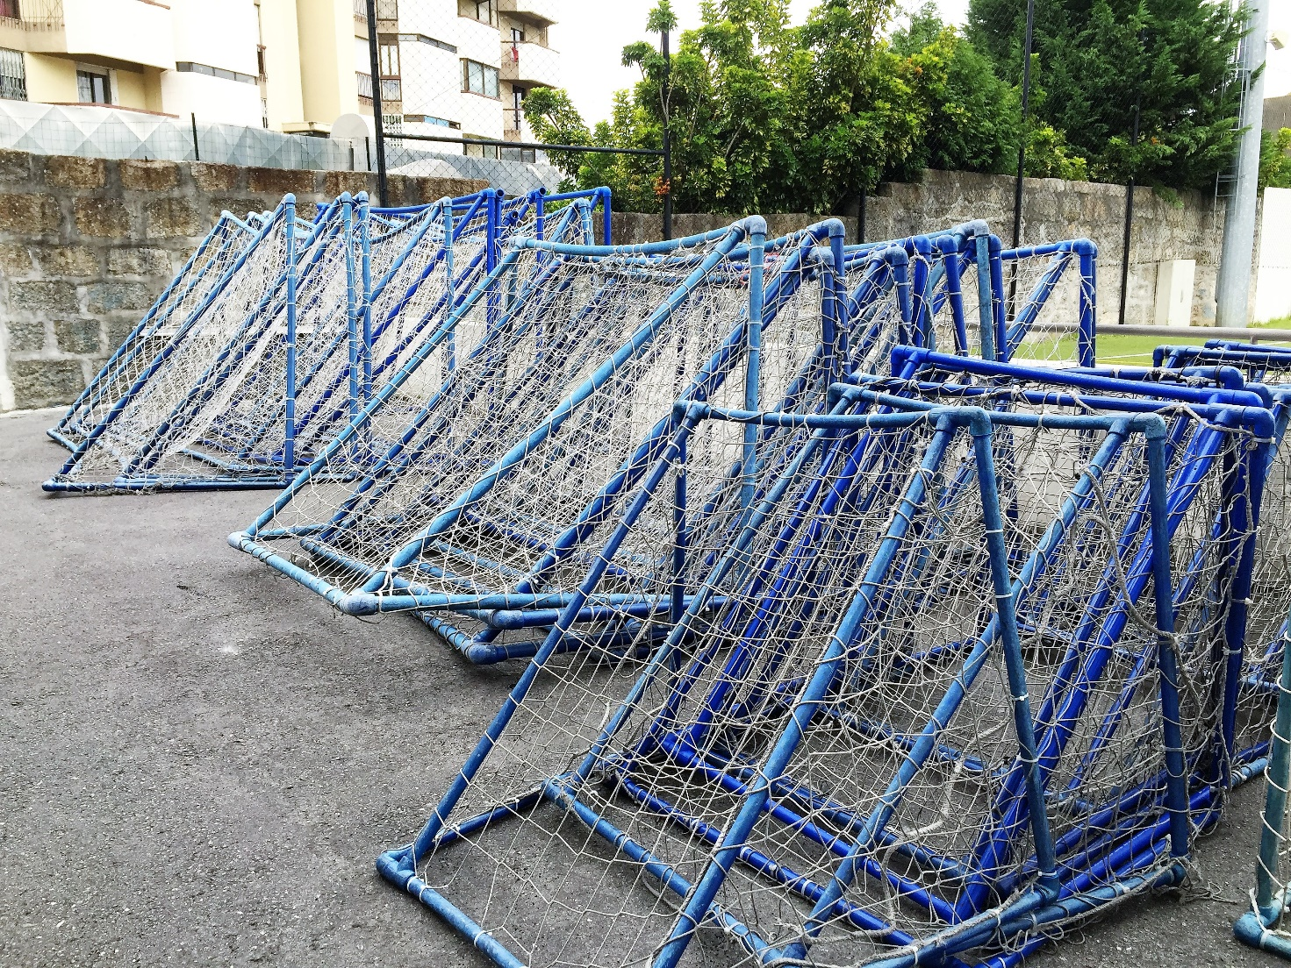
Maaleja, maaleja ja maaleja. Harjoituskentät olivat täynnä minimaaleja, joita käytettiin erittäin paljon 1v1-2v2 –harjoitteissa sekä isommissa aluepeleissä.

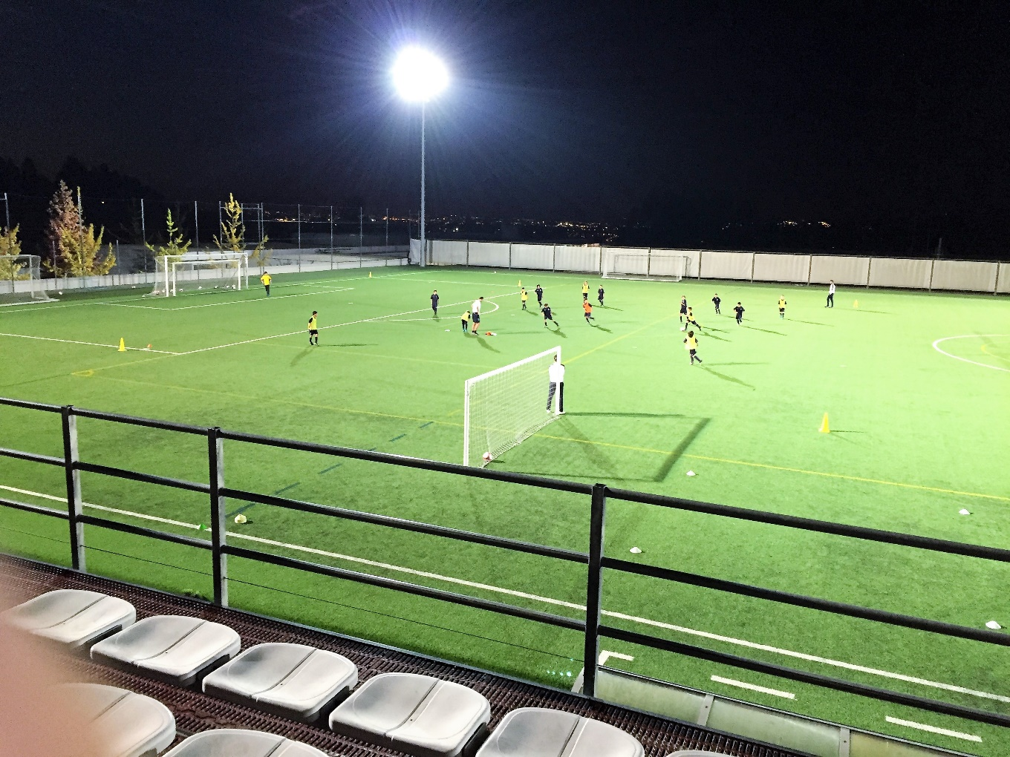
Kaksipuoleiset kehikkomaalit. Edellinen valmennusjohtaja Pepijn Linders toi nämä maalit Portoon. Viikon aikana nähdyissä harjoituksissa näitä ei juurikaan tosin käytetty.
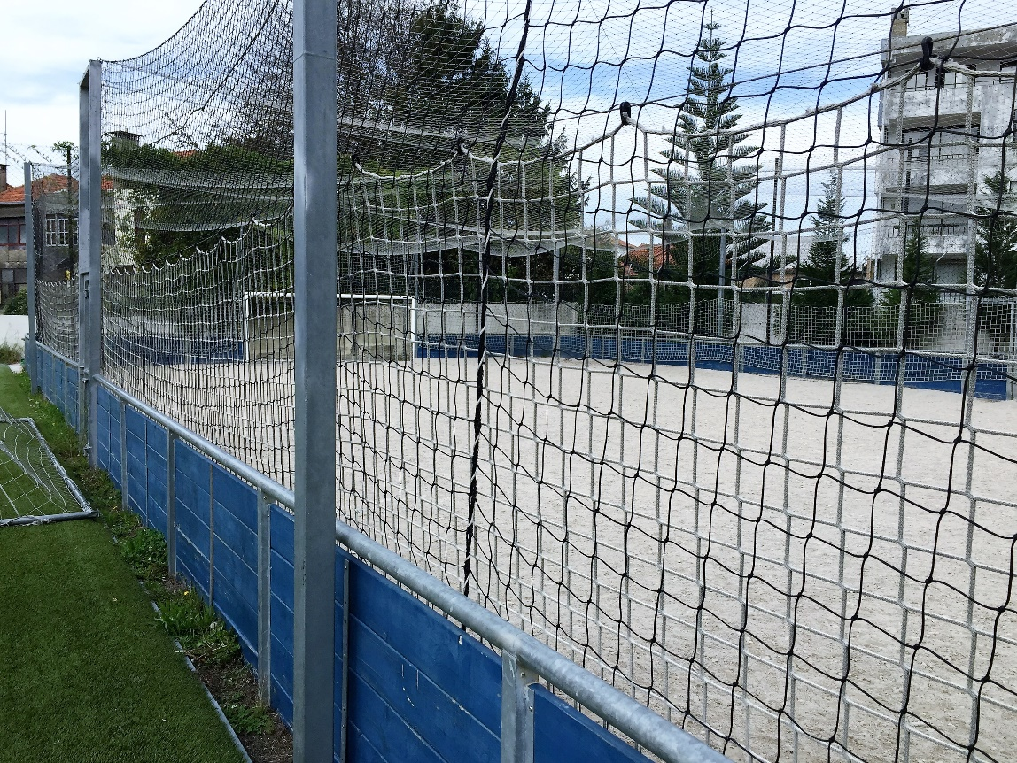
Vitalis Parkin legendaarinen hiekkakenttä. Porton ja Dragon Forcen –joukkueet harjoittelevat aika ajoin myös hiekkakaukalossa.
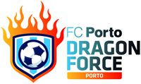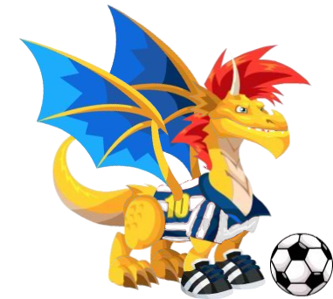

Dragon Force –jalkapallokoulut: laadukasta grassroots-toimintaa.
Seuralla on 15 jalkapallokoulua ympäri maata ja pelaajia tämän toiminnan parissa on yhteensä noin 4000. Lisäksi seuran ensimmäinen ulkomailla toimiva jalkapallokoulu aloitti toimintansa viime vuonna Kolumbian Bogotássa, ja vuoden 2015 lopussa toiminta käynnistyy myös Kanadassa, Toronton lähellä sijaitsevassa Bradfordin kaupungissa, jossa väestöstä suuri osa on Kanadan portugalilaisia.
Jalkapallokouluissa toimintaa järjestetään ikäluokille U4-U14 ja Porton kaupungin koulussa pelaajia on noin 800. Toiminta on avointa kaikille halukkaille. Monet FCP:n edustusjoukkueiden pelaajat ovat aloittaneet harrastuksensa Dragon Force –jalkapallokoulussa. Porton koulun joukkueet ja pelaajat harjoittelevat Vitalis Parkissa, jossa harjoitukset pyörivät arki-iltaisin.
Dragon Force -prosessia voisi kuvata erittäin laadukkaasti toteutetuksi ruohonjuuritason tekemiseksi. Toiminnan esittelystä nousi esiin kolme selkeää prinsiippiä: 1. ikäryhmävaiheen ymmärtäminen valmennusprosessissa (age appropriate coaching) 2. kasvatuksellinen alue ja oppiminen (educational area) 3. seurakulttuuri, jossa Porton pelaajat ovat jatkuvasti läsnä roolimalleina (culture & role models).
Kasvatuksellinen puoli jalkapallokouluissa ei ollut vain kentällä ilmentyvää opettamis-oppimisprosessia, vaan osallistujilla on mahdollisuus ja velvollisuus tehdä koulusta annettuja kotiläksyjä luokkahuoneessa työntekijöiden läsnäollessa tai ilman valvontaa. Oppiminen on kuitenkin ennen kaikkea oppia elämästä, arjen ilmiöistä ja tapahtumista – kansalaistaitoa. Osallistujat tekevät yhteisiä projekteja harjoituskeskuksessa ja tärkeänä painopisteena on erityisesti ravinnon merkitys, sillä Portugalissa lapsista yli 40% on ylipainoisia tai lihavia. Ongelma ei ole pelkästään siis suomalaisten.

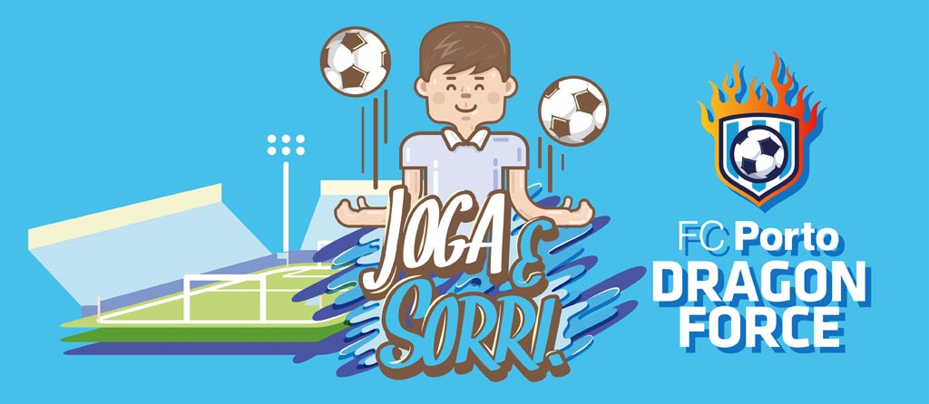
Pelaamisen iloa – Dragon School!
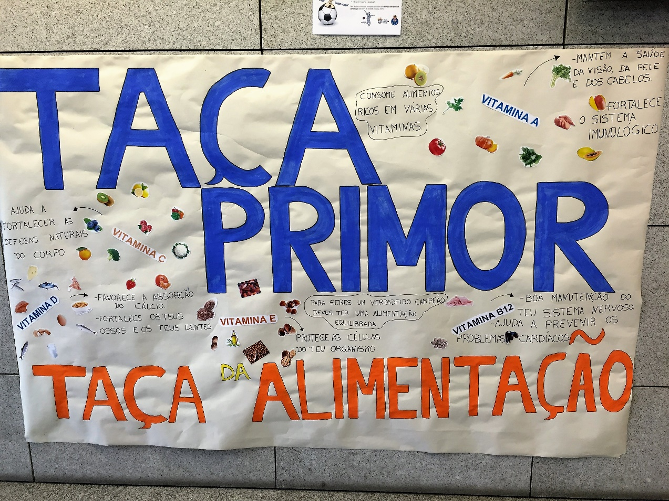
Kuva Vitalis Parkin aulasta, jossa futiskoululaisten tuotos oli kaikkien nähtävillä..
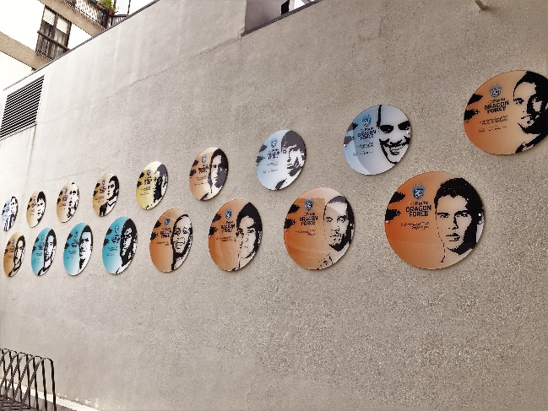

Seurakulttuuria vaalitaan ja sillä on valtava merkitys yhteisölle ja sen kaikille jäsenille. Vitalis Parkin seinillä on nykyisten ja entisten FC Porton pelaajien kuvia. Glooriaa, unelmia, tavoitteita, roolimalleja, brändiä – kulttuuria.
Jokaisessa Dragon Force –kouluissa on yksi päätoiminen työntekijä (Technical director), muut valmentajat ja työntekijät (esim. ravintoterapeutti) ovat osa-aikaisia. Bogotássa ja Torontossa on ymmärrettävästi kuitenkin useampia päätoimisia.
Jalkapallokoulussa harjoitellaan – aivan kuten Suomessakin – tasojen mukaisesti ja parhaat ryhmät ominaan. Kilpajoukkueet U8 ja sitä vanhemmat harjoittelevat kolme kertaa viikossa ja määrätyillä harjoitusajoilla. Muutoin toiminnassa on ns. ostopalvelu-periaatetta, ja perheet voivat päättää haluavatko he harjoitella yksi, kaksi vai kolme kertaa viikossa. Maksut ovat porrastetusti 30e/40e/50e per kuukausi. 4-6 –vuotiaiden toiminnassa korostuu leikinomaisuus ja kyseisille ikäluokille ei ole tarjolla vielä kilpatoimintaa otteluiden muodossa.
Koulun kaikki pelaajat arvioidaan kolmen kuukauden välein ja he saavat palautteen kehittymisestään. Kolmen kuukauden välein tehdään myös antropometria-testit ja ravintoterapeutit keskustelevat perheiden kanssa, jos esimerkiksi pelaajan kasvussa tai painonhallinnassa on jotain huomioitavaa.
Dragon Force on FCP:lle myös erittäin hyvä scouttausympäristö levinneisyydensä vuoksi. Parhaat Dragon Force –pelaajat osallistuvat FCP:n järjestämiin Vitalis Parkissa pelattaviin mini-turnauksiin omana joukkueenaan ikäluokittain. Eli, koko maan alueelta kerätään lupaavimmat DF-pelaajat omaksi edustusjoukkueeksi (Selección). Näin seurajohto, scoutit ja valmentajat näkevät parhaimpia pelaajia kilpailuissa ja pääsevät tekemään heistä arvioita ja seurantaa. Lisäksi parhaat DF-joukkueet osallistuvat kovatasoisiin turnauksiin ja pelaavat FC Porton nimellä, vaikka eivät virallisesti olekaan seuran edustusjoukkueita.
Dragon Schoolien osalta scouttausta tapahtuu nyt myös siis Kolumbiassa ja Kanadassa. Bogotássa ja Calissa seuralla on juurikin käynnissä Cazatalentos-niminen katsastustapahtuma, jossa tuhansista -98- ja 99-syntyneistä pelaajista kaksi parasta pääsee 15 päiväksi näytille seuraan.
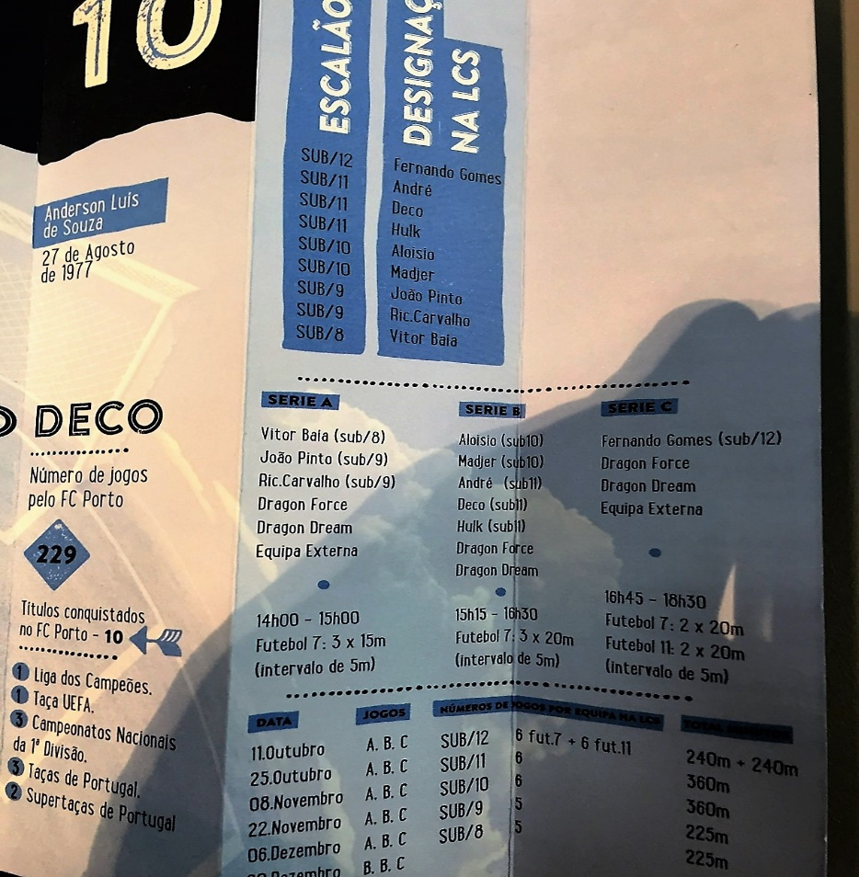
Dragon Force ja FC Porto –miniturnauksen otteluohjelma.
Sisäisissä turnauksissa FC Porton ja Dragon Forcen joukkueet pelaavat aina jonkun seuralegendan nimellä ja nimi näkyy joukkueiden peliasussa. Näin seura haluaa vahvistaa pelaajien ja perheiden seuraidentiteettiä; kulttuuri ja roolimallit ovat jatkuvasti läsnä, kaikessa toiminnassa. Kyseisessä turnauksessa näimme mm. kun Porton 05-syntyneiden A-ryhmä pelasi 06A:ta vastaan, 7v7. Tempo oli pelissä älyttömän kova ja pelaajien tekninen osaaminen erittäin korkealla tasolla. Seiskapelistä sellainen huomio, että paitsiota ei tunnettu. Mielenkiintoista.

Seurajohdosta ja pelaajista

Toiminnanjohtaja Paolo Noga vannoo kovan työnteon nimeen. Hänen päivänsä ovat lähes poikkeuksetta 12-tuntisia ja illat venyvät pitkiksi. Johtajana hän kontrolloi kaikkea valmennustoimintaa ja joukkueiden toimihenkilöiden työtä; laadusta ei tingitä, koskaan. Saimme nähdä hyvän esimerkin valvonnasta kun olimme seuraamassa sunnuntaina Dragon Force –pelitapahtumaa. U8-joukkueen team manager oli harjoituskeskuksessa paikalla, mutta ei ollut joukkueen pelatessa ”työpisteellään” vaihtopenkin kulmassa vaan jossain muualla. Noga sai välittömästi tekstiviestin tapahtuneesta ja asiaa alettiin selvittämään.
Seurajohdon näkökulmasta koulunkäynnillä on tärkeä merkitys pelaajien kokonaisvaltaiselle kasvulle ja kehitykselle sekä kehittymiselle urheilijana. ”Jos et pysty keskittymään koulussa tai koulunkäyntiin, miten pystyt keskittymään ja oppimaan harjoituksissa?” Kaikkien Porton pelaajien täytyy siis käydä koulua. Alle 14-vuotiaat pelaajat käyvät eri kouluja mutta U14 ja sitä vanhemmat pelaajat ohjataan samaan kouluun ja heidän opinnoistaan tehdään tarkkaa seurantaa. Koulussa tapahtuvista ei-toivotuista käyttäytymismalleista tai poissaoloista Noga saa heti aina tiedon.

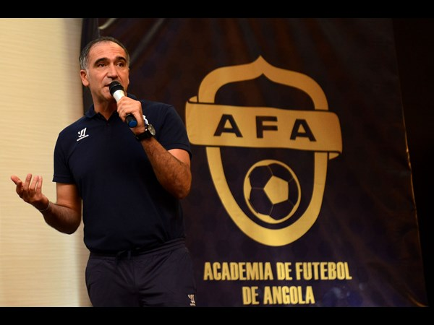
Paulo Noga ja FCP ovat aloittaneet organisaatio- ja pelaajakehitys-yhteistyön myös Angolassa.
Ja vielä vähän kuvia…

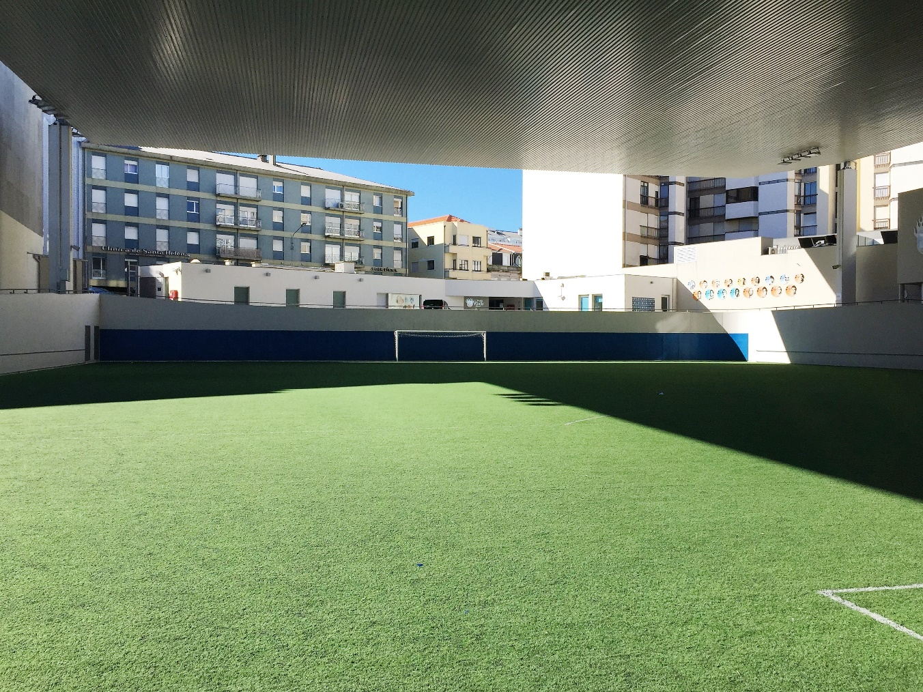
Vitalis Parkin 7v7-kenttä. Seinällä FCP-pelaajien muotokuvat.
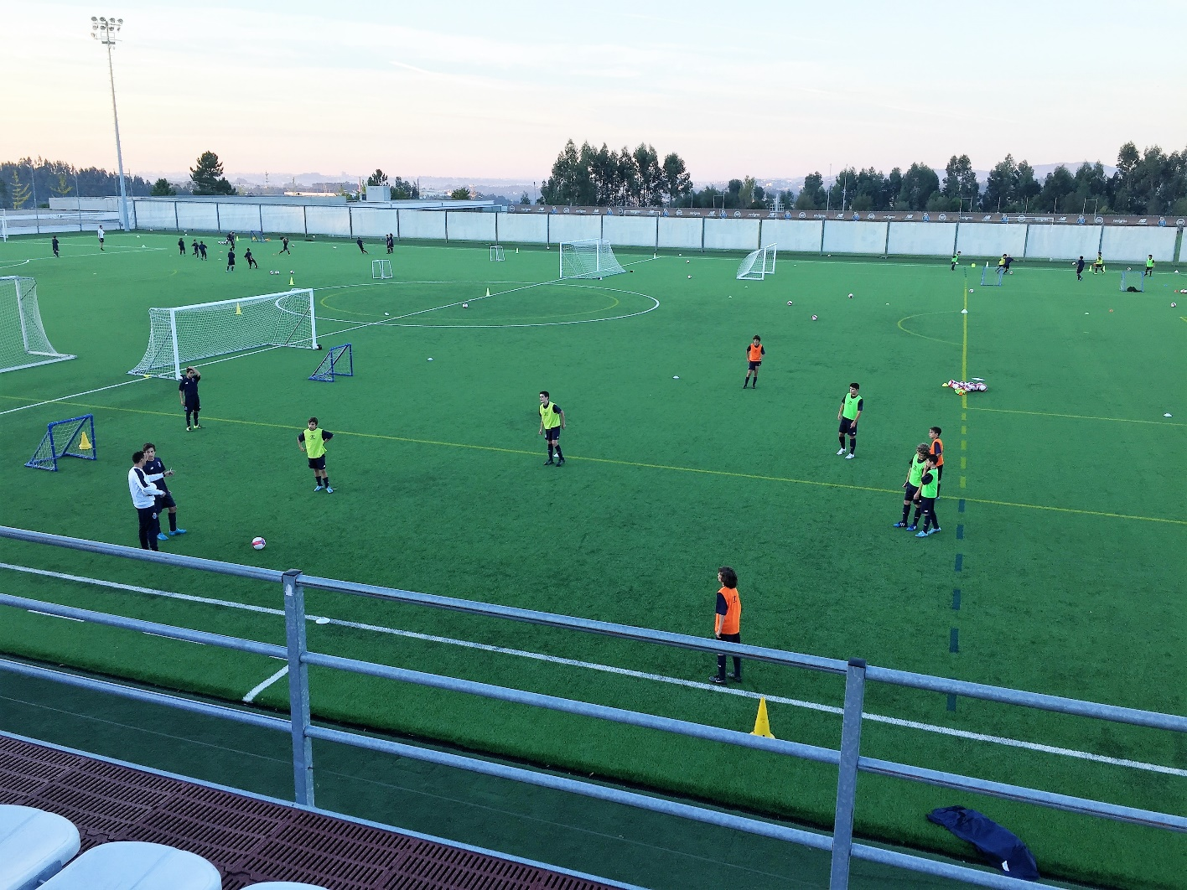
Opetushetki neljän maalin aluepeliharjoituksessa.
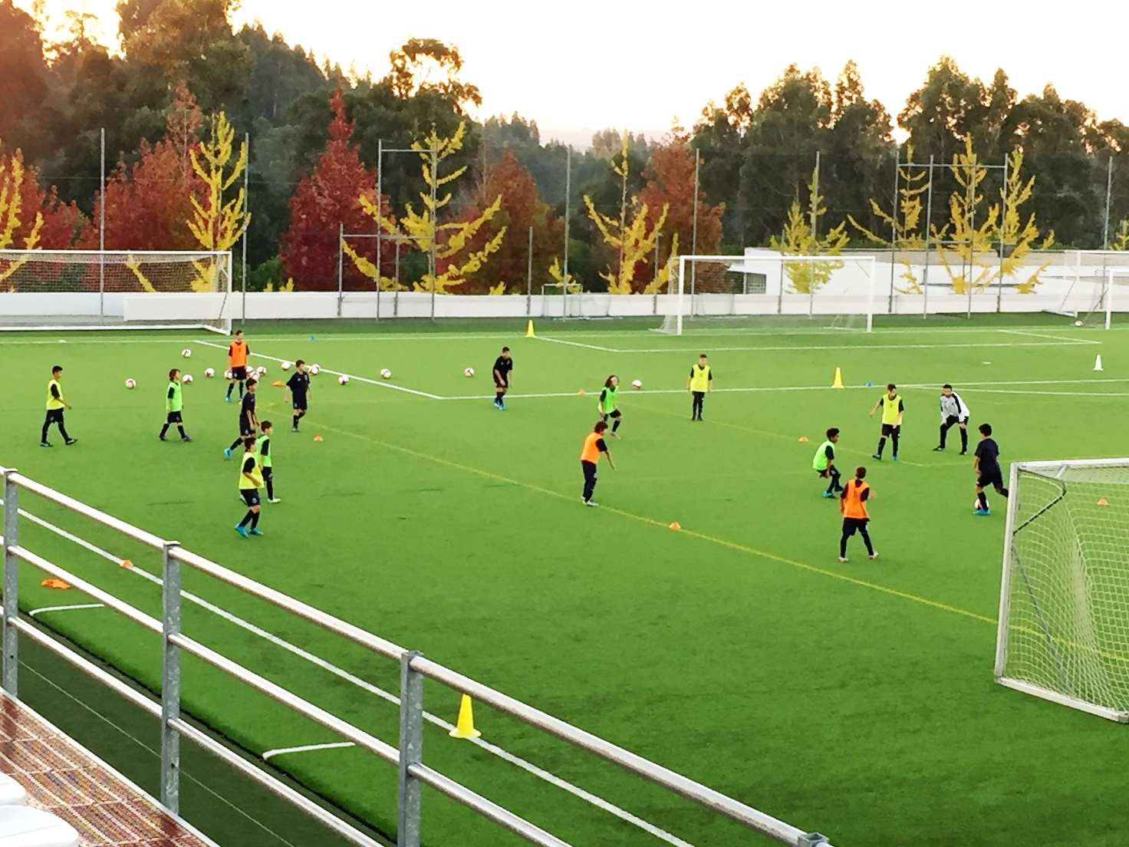
2v1-neliöissä (3v1) keskikaistan ja päädyn jokereilla.

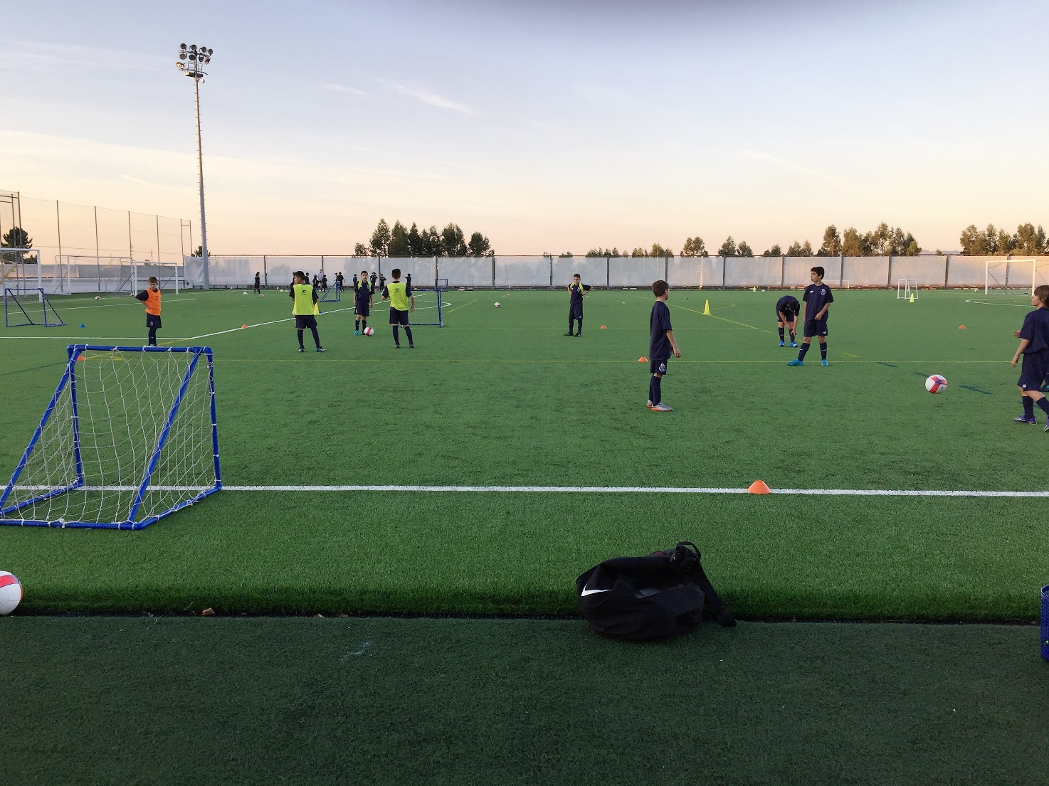
Pienpelejä (1v1, 2v2, 3v2) pelattiin paljon.
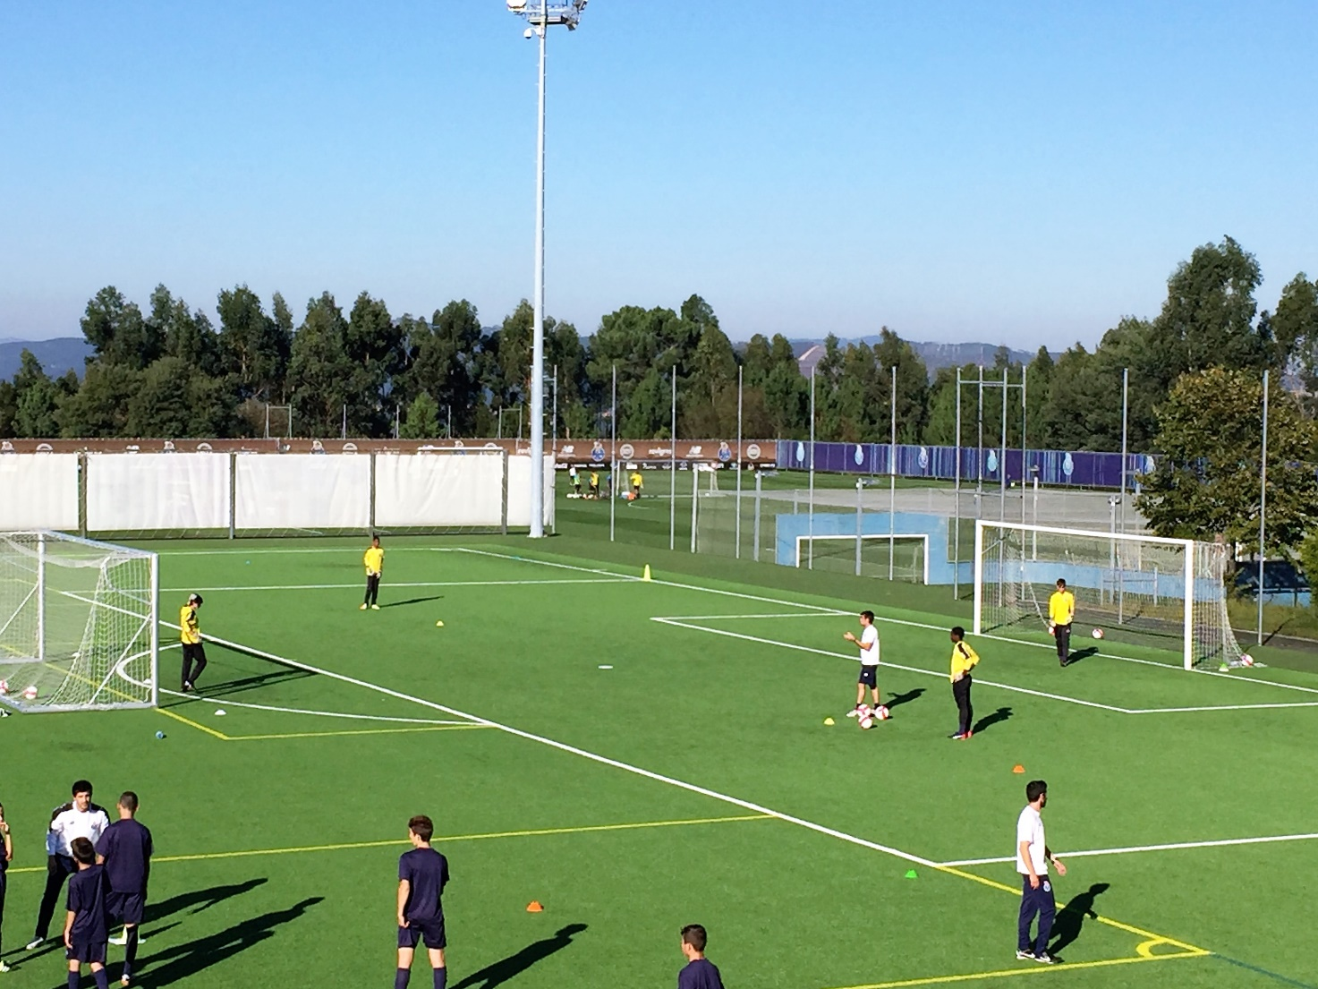
Maalivahtiharjoittelua.

